**МКОУ «Штульская ООШ» имени С.Ш. Умарова**

**Сценарий**

**классного часа**

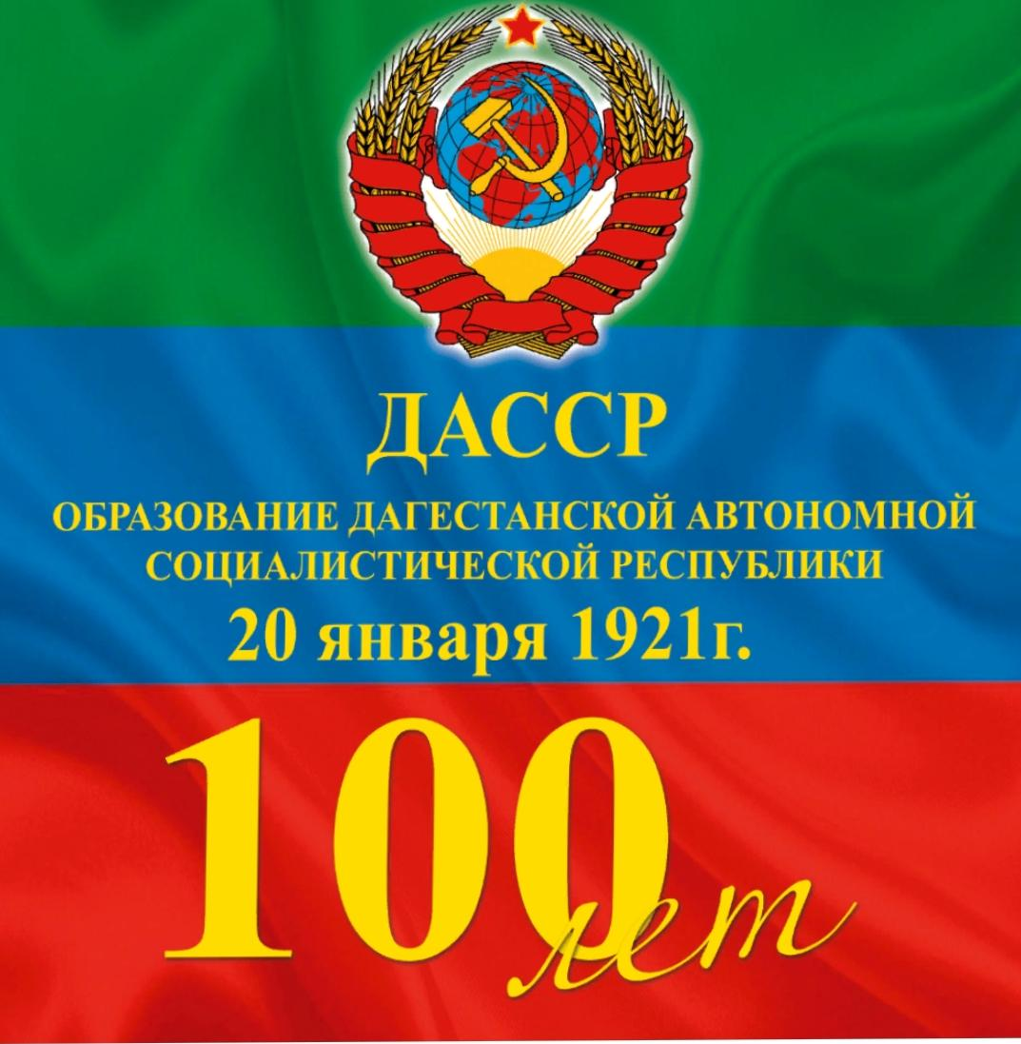 :

Выполнила:

Классный руководитель 6 класса

Казиева Зухра Азизовна

Январь, 2021

Учитель:

Ассаламу алейкум,дорогие!

 Да будет мир над вами!Сегодня мы будем говорить о славном и прекрасном **крае-Дагестане**. Наша малая Родина - **Дагестан**! В переводе . Это **край**, где мы родились, где мы живем, это наш дом, это все ,что нас окружает. Удивительно богат наш **край** своими великими горами, цветущими садами и чистыми ручьями. **Дагестан-многонациональная страна** с сложившимся веками традициями и обычаями. Несмотря на различие языков, обычаев и традиций народ **Дагестан** всегда был очень дружным.

Чтец:Магамедагаев М.

**Дагестан - край древних гор**,

Здесь обычаи крепки.

Наши предки с давних пор,

Ценят дружбу и клинки!

**Дагестан - земля родная**,

Расцветай из года в год!

Пусть "Лезгинка" удалая,

Радость в жизни нам дает

Для гостей открыты двери,

А врагам пощады нет.

Мы в друг друга свято верим

И как братья много лет.

Не удастся нас поссорить,

Никому и никогда.

Мы и в радости, и в горе,

Будем вместе, как всегда.

Чтец:Магамедов Ризван

Цахурцы, Лакцы, Кумыки, Аварцы,

Каспийск, Махачкала, Дербент, Кизляр.

Переплетением городов и наций,

Прославился прекрасный Дагестан.

Лезгин, Рутулец, Табасаран, Агулец,

Даргинец брат, плечом к плечу стоят.

В единстве духа множество народов,  
Крепка их дружба, твердостью скалы.  
В сердечном братстве сила Дагестанцев.

Учитель:

Наше мероприятие посвящено 100-летию образования Дагестанской Автономной Советской Социалистической республики

После революции Советская власть пришла и на Кавказ. На Чрезвычайном съезде народов Дагестана, прошедшем в Буйнакске в ноябре 1920 года, Декретом ВЦИК от 20 января 1921 года было законодательно утверждено образование Дагестанской Советской Социалистической Республики, являющейся частью РСФСР.

13 ноября 1920 года в Темирхан-Шуре состоялся Чрезвычайный съезд народов Дагестана, на котором нарком по делам национальностей РСФСР

Иосиф Сталин по поручению Советского Правительства огласил декларацию об автономии Дагестана. В своем выступлении Сталин отметил, что Дагестан должен быть автономным. Он должен иметь свое внутреннее управление, построенное на основе обычаев, нравов, применительно к своему быту, сохраняя в то же время тесную связь с другими народами, особенно с русским народом.

Учитель:

Ученик: Расположен Дагестан на крайнем востоке Северного Кавказа, вдоль побережья Каспийского моря. Он граничит с такими братскими республиками, как Азербайджан, Грузия, Чеченская республика, Ставропольский край и Калмыкия.

Ученик: Дагестан – суверенная республика в составе России. В Дагестане 10 городов, 41 сельских районов, 1639 селений, аулов и поселков.

Ученик:

Каждый аул – это маленький мир со своим прошлым, настоящим и будущим. Каждый аул – это уникальный уголок Дагестана.

Любой аул богат своим былым,

у каждого есть что-то дорогое  
Мы память о добре навек храним,

оно с годами нам дороже вдвое.

Учитель: У каждого народа свои прославленные аулы. Один аул известен гончарами, другой – знаменитыми мастерами резьбы по камню, третий – кузнецами. В одном ауле - хорошие строители мостов и дорог, в другом - прославленные мастера холодного и огнестрельного оружия. В этом ауле ткут ковры, радующие глаз, в другом делают знаменитые бурки и папахи. Одни аулы гордятся учеными, вторые – знатоками арабского языка, третьи – канатоходцами, четвертые танцорами и музыкантами. Но что может быть прекраснее , чем звуки музыки «Лезгинки»

В нем грация есть и напор,  
В нем чистота и свет алмаза,  
"ЛЕЗГИНКА"- яркий танец гор!

Мелодия звучит так страстно  
И зажигает вновь и вновь!...  
И ритму танца все подвластно,  
В нем мужество есть и любовь!

(Танец)

Учитель:

Один из путешественников как-то написал о Дагестане: „Племена его многочисленнее, чем племена любого большого государства. Каждая гора заселена своим племенем, каждая деревня говорит особенным наречием, непонятным для других”. Дагестан – это родина более 60 равноправных народов. Не зря Дагестан называют не только „страной гор”, но и „страной языков”. Так проникновенно , с большой любовью о родном языке , наверное, никто не с кажет , как Р.Гамзатов

**Чтец:Магамедов Ризван(выразительное чтение)  
«Родной язык»**Всегда во сне нелепо все и странно  
Приснилась мне сегодня смерть моя  
В полдневный жар в долине Дагестана  
С свинцом в груди лежал недвижным я

Звенит река, бежит неукротимо  
Забытый и не нужный никому  
Я распластался на земле родимой  
Пред тем, как стать землею самому

Я умираю, но никто про это  
Не знает и не явится ко мне,  
Лишь в вышине орлы клекочут где-то,  
И стонут лани где-то в стороне

И чтобы плакать над моей могилой  
О том, что я погиб во цвете лет,  
Ни матери, ни друга нет, ни милой,  
Чего уж там — и плакальщицы нет

Так я лежал и умирал в бессилье  
И вдруг услышал, как невдалеке  
Два человека шли и говорили  
На мне родном аварском языке

В полдневный жар в долине Дагестана  
Я умирал, а люди речь вели  
О хитрости какого-то Гасана,  
О выходках какого-то Али

И, смутно слыша звук родимой речи,  
Я оживал, и наступил тот миг,  
Когда я понял, что меня излечит  
Не врач, не знахарь, а родной язык

Кого-то исцеляет от болезней  
Другой язык, но мне на нем не петь,  
И если завтра мой язык исчезнет,  
То я готов сегодня умереть

**Учитель:** Многоязычен, многокрасочен Дагестан. Много разных обычаев сохраняют его народы. Есть у Дагестана и свой кодекс чести.

**2-й ученик: 2-й кодекс: Справедливость и честность**.

**3-й кодекс: Доброта, великодушие, милосердие.**

**4-й кодекс: Честь и собственное достоинство**.

**5-й кодекс: Скромность**.

**7-й кодекс: Дружба и коллективизм**.

**8-й кодекс: Уважение к людям.**

**9-й кодекс: Трудолюбие**.

**1-й ученик**: А самый главный кодекс это:: Любовь к родному очагу, народу, родной земле.

**Учитель:**- Когда горец отправляется куда-нибудь, он, конечно, берет с собой и осла. На спине этого доброго животного всегда видишь привязанными три вещи: наполненный чем-то большой мешок, тут же, рядом, небольшой бурдючок и тут же, рядом, еще кувшинчик.

***(Сценка)***- Что это навьючено на твоем осле? Продай нам.  
- У вас не хватит ни золота, ни серебра, чтобы купить это.  
- Назначь свою цену, а там посмотрим.  
- Этому не может быть цены.  
- Что же такое в твоих мешках, чему нет никакой цены?  
- Моя Родина, мой Дагестан.  
- Родина навьючена на осла! — расхохотались молодые люди. — Ну-ка, ну-ка, покажи свою родину!  
Горец развязал мешок, и люди увидели в нем обыкновенную землю. Впрочем, земля была необыкновенная. На три четверти она состояла из камней.  
- И это все?! Это и есть твое сокровище?  
- Да. Это земля моих гор. Первая молитва моего отца, первая слеза моей матери, первая моя клятва, последнее, что оставил мой дед, последнее, что я оставлю своему внуку.  
- А это еще что? (показывает на кувшин)  
- Это вода из Каспия. Как в зеркало смотрится Дагестан в это море.  
- Ну, а что в бурдючке?  
- Дагестан состоит из трех частей: первая — земля, вторая — море, а третья — все остальное.  
- Значит, в бурдючке у тебя все остальное?  
- Да. Это так.  
- Ну и зачем ты возишь с собой этот груз?  
- Чтобы родина всегда была со мной. Если умру в пути, могилу посыплют землей, надгробный камень омоют морской водой.

**Учитель:  
-**Горец отправился дальше. Он и сейчас в пути.

-Дагестанская народная музыка своей мелодичностью приводила в восторг многих. Близкие сердцу каждого горца мелодии сопровождаемые чабанской свирелью, чунгуром, зурной, дудукой, выражают искреннюю любовь к родине, красоте величественных гор.

Главная ценность и гордость Дагестана- это, безусловно, его люди.

Дагестан-это родина многих смелых, трудолюбивых и талантливых людей: спортсменов, учёных, деятелей культуры, политиков.

Это и Герой Советского Союза М.Гаджиев,Магомедзагид Абдулманапов, Валентин Эмиров, **Ахмет-хан Султан,**Муса Манаров, Алиев Муху Гимбатович, Алиев Шамиль Гимбатович, Фазу Алиева, **Кажлаев Мурад, Чалаев Ширвани, Халил-Бек Мусаясул, Шамов Ибрагим,**Али Алиев, Бувайсар САйтиев, **Хабиб Нурмагомедов, Магомед Нурбагандов и многие другие.**

Мы любим наш родной Дагестан, гордимся его седыми вершинами, бурными реками, бескрайней степью. И всю эту красоту омывает наш Каспий! «Каспийское море – это сокровище Дагестана» - так говорят о нем в народе.

Чтец:Магамедов Нурмагамед

О, море, священное море,  
Могучий каспийский прибой,  
Ничтожны печали и горе,  
Когда я любуюсь тобой.

Бушует Каспийское море,  
Ликует каспийский прибой,  
И брызги солёной слезою  
Напомнят о прошлом порой.

О том, что манило мечтою,  
О том, как звало за собой,  
Сияло далёкой звездою  
Безлунной порою ночной

Ты сны наполняешь собою,  
Ты стало моею судьбой,  
Родное Каспийское море,  
Волнующий пенный прибой.

**Учитель**: Испокон – веков славился Дагестан и своим гостеприимством. Говорят, что дом, куда не ходят гости - самый несчастный. В этом отношении наша «страна гор» самая счастливая. Ибо Дагестан испокон веков славится своим хлебосольством. И всем тем, кто на нашу территорию ступает со словами: “Мир вашему дому!” говорим: “Добро пожаловать!”.

Если в дом нагрянут гости,  
А хозяева при том  
Чешут сонные затылки,  
Улыбаются с трудом,  
Знай,они не дагестанцы,  
Не из Дага их родня,  
В Дагестане жить не станет  
Их семейка и полдня!  
Пусть придет хоть вся планета,  
В очаге у нас огонь,  
Никогда не охладеет  
Для гостей его ладонь.  
Знай же, друг, что это племя  
Выражает существо

Дагестанца, дагестанки,  
Дагестана моего.

 Говорят, что от музыки ярче разгораются звезды, воскресают люди, а на снегу расцветают живые цветы. О Дагестане сложено много прекрасных песен, одну из них споют ученицы……..

УЧИТЕЛЬ:На этом мы завершаем наш классный час, посвященный 100-летию основания ДАССР и прекрасному, райскому уголку нашей планеты Дагестану!!!!! Спасибо за внимание!

